Stabilisation Tartrique
L' acide tartrique TH⁻ et le potassium K⁺ sont des constituants naturel du raisin qu'on trouve dans le moût et le raisin. Ces composés vont réagir entre eux et formé les cristaux de tartre que l'on surnomme la vinpierre. Ils peuvent se former en cuve ou en bouteille. Dans ce dernier cas se phénomène naturel est largement rejeté par les consommateur ils voient un signe d'altération pour le champagne et ces cristaux vont faire gerber les bouteilles lors dégorgement ou du débouchage.
I Objectif
Former des cristaux de tartre en cuve afin de prévenir la formation en bouteille.
Moment : après assemblage et après collage/filtration – car le collage élimine les colloïdes qui possèdent un effet retardateur -. ( on va éliminer 20 % de THK, il en restera 50 %).
II Mécanisme des précipitations
acide tartrique+ potassium ➔ cristaux tartre ( bitartrate de potassium ) ou TH ⁻ + K ⁺ => THK
Au cours de la vinification les précipitations auront lieu :
- lors de la FA par augmentation du degré alcoolique
- lors de FML par diminution de l'acidité totale donc augmentation PH
- lors de tout refroidissement par diminution de la température
- lors de la prise de mousse par augmentation % vol ( après le passage au froid )
Les précipitations en THK se font en trois phases :
- saturation : le THK atteint un état instable
- nucléation : apparition de micro cristaux qui servent de germe à la cristallisation
- cristallisation : les germes grossissent par assemblage de microcristaux pour devenir visible à l'œil nu et précipitent ( tombent) .
III Les facteurs influençant les précipitations
- la température les bases températures diminue la solubilité et favorise les précipitations
- l'alcool :les précipitations augmentent avec le degré alcoolique ( précipitation de 20 % de THK à la FA )
- le pH : l'augmentation du pH provoque des précipitations ( précipitations de15 % de THK à la FML)
- les colloïdes retarde la cristallisation (c'est pour çà qu'on fait le collage avant )
IV Les différents types de traitement par le froid
Méthode
Le but est de diminuer la température du vin a une température proche de point congélation afin de précipiter acide tartrique est le potassium, les cristaux seront ensuite éliminer par filtration
Point de traitement ( pour ne pas congeler ) : - (%vol/2) + 1
exemple (11/2) + 1 = -5,5 +1 = - 4,5
C'est pour ça que dans la pratique on traite le vin au alentour de - 4.
a) La stabulation prolongée (longue)
On cherche a maintenir le vins environ - 4 ° c pendant une période assez long jusqu'à 3 semaines.
la première méthode consiste a ouvrir les porte de la cuveries cette étape efficace pour des petit volume mais reste aléatoire il vaut mieux refroidir les vins dans un échangeur puis le placer en chambre froid.
b) Le traitement par contact
Dans cette méthode on introduit de la crème de tartre pour favoriser la croissance des cristaux. Après quelque heures de contact à - 4 ° avec agitation permanente le vin peut être filtré.
- Le traitement en continu cf le schéma 1 : à savoir
Cette technique est assimilable à un traitement par contact. Le vin passe en continu dans un cristaliseur pour une durée moyenne de 10 min à 1 heure selon les appareils.
V Autres techniques chimique ( ou non) pour empêcher les précipitations tartriques
- Éliminer partiellement les cations ( potassium K+ et calcium Ca2+ ) et de l’acide tartrique à l’origine de la formation des sels de l’acide tartrique ; sans cations, la précipitation ne se produit pas, même à basse température (cela dépend évidemment du taux de dés ionisation). Cette opération est réalisable par électrodialyse du vin
- Utilisation de gomme de cellulose. (protection de la molécule du potassium, la gomme enrobe la molécule). La CarboxyMéthylCellulose ( CMC ) est autorisée de puis Août 2009 : polymère efficace à raison de 10g/hL maxi.
- ajout d'acide métatartrique : colloïde qui empêche les précipitations. Mais se dissout vite s'il fait trop chaud ( 25 : en 1 mois /30 ° : en 1 semaine )
- Mannoprotéines ( partie de la paroi levurienne ); Gomme arabique
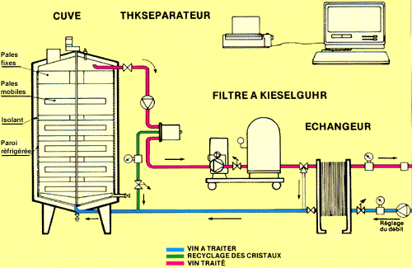
schéma 1:

THK séparateur

échangeur thermique

- 4,5° 7° - 4° 5°

